**Entendendo os fatores que motivam o abate de onças no sul da Amazônia**

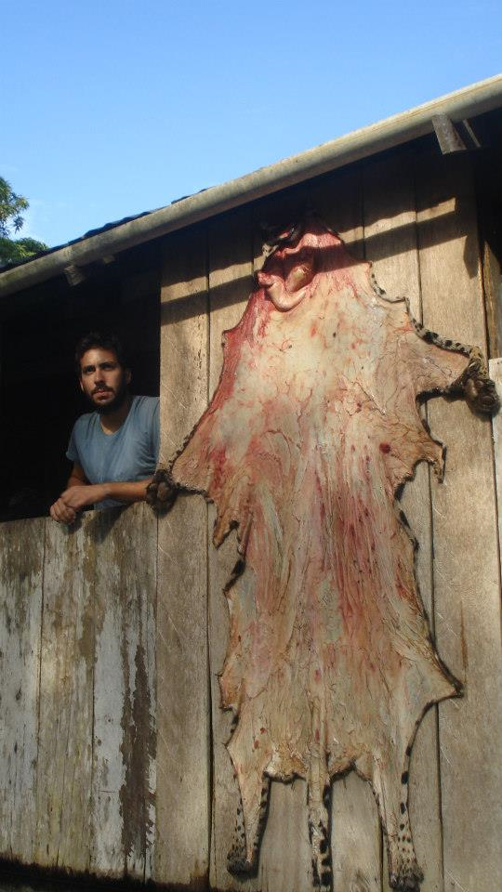

Daniel Rocha

Relatório de Projeto

ECO 5047 – Dimensões Humanas na Conservação e Manejo da Vida Silvestre

Escola Superior de Agricultura Luiz Queiroz – ESALQ/USP

**Entendendo os fatores que motivam o abate de onças no sul da Amazônia**

**Introdução**

O crescimento da população humana mundial, e consequente, expansão das fronteiras de ocupação e uso da terra, tem frequentemente resultado na intensificação de interações conflituosas entre homem e animais silvestres (Woodroffe et al., 2005). Dentre as interações entre pessoas e animais silvestres, há as que envolvem os grandes predadores, conhecido como carnívoros (Classe Mammalia, Ordem Carnivora). Ataques de carnívoros a rebanhos domésticos, e abate de carnívoros por retaliação, é um problema presente em diversas regiões do planeta, como por exemplo, envolvendo coiotes e ursos nos Estados Unidos (Burns et al., 1996; Horstman and Gunson, 1982), lobos na Europa (Ciucci and Boitani, 1998), tigres na Índia e Rússia (Miquelle et al., 2005; Mishra, 1997) e leões em diversos países da África (Bauer and Iongh, 2005). No Brasil, a onça-pintada é a considerada a principal espécie envolvida em conflitos por causa da sua capacidade de abater animais domésticos de grande porte e por ser percebida como potencial risco a segurança das pessoas (Azevedo, 2008; Marchini and Macdonald, 2012; Silveira et al., 2008). Entretanto, outros carnívoros brasileiros, como a onça-parda (Palmeira et al., 2015), e até as pequenas raposinhas e cachorros-do-mato (Lemos et al., 2011), também estão envolvidas em interações conflituosas com o homem.

Interações negativas entre pessoas e carnívoros geralmente resultam em perdas para ambos os lados (Thirgood et al., 2005). Os prejuízos financeiros decorrentes da predações de rebanhos domésticos por carnívoros silvestres, geralmente, ficam a encargos dos produtores rurais. Estes, muitas vezes sem nenhum auxilio externo, se engajam em resolver o problema usando seus próprios meios. Frequentemente, a solução encontrada envolve perseguição e morte ao animal silvestre responsável pelo dano. Entretanto, é difícil identificar a espécie de carnívoro, e principalmente o animal específico, envolvido no conflito (Caniglia et al., 2013). Por isto, práticas como armadilhamento indiscriminado, caça de retaliação e até envenenamento de diversos animais são empregadas (Kissui, 2008; Mateo-Tomás et al., 2012).

Estudos anteriores mostram que o comportamento de abate de carnívoros silvestres não está associado apenas a motivações econômicas, mas geralmente é resultado de processos complexos que envolvem aspectos psicológicos, sociais e políticos (Bruskotter and Wilson, 2014; Marchini and Macdonald, 2012). Outro aspecto importante é o caráter legal relacionado ao comportamento de abate de onças. Esta prática é considerada criminosa de acordo com o Capítulo V da Lei dos Crimes Ambientais (Lei 9605/98 | Lei nº 9.605, de 12 de fevereiro de 1998). Entretanto, o aumento da frequência e da dimensão das perdas, tanto econômicas como para a biodiversidade, resultante dos conflitos entre pessoas e vida silvestre têm motivado inúmeros estudos e atraído atenção da comunidade cientifica e órgãos públicos (Azevedo and Murray, 2007; Michalski et al., 2006; Paula et al., 2013).

De modo geral, há um consenso de que não há uma solução de mitigação de conflito única e efetiva para todos os casos. Estratégias usadas com sucesso em um contexto fracassaram em outros (Woodroffe et al., 2005). Portanto, estratégias de mitigação de conflito devem considerar a realidade local e envolverem todas as partes interessadas ou afetadas direta e indiretamente (Appleton et al., 2003). Portanto, este projeto buscou entender a intensidade e possíveis causas do conflito entre carnívoros, especialmente a onça-pintada, e moradores de dois assentamentos no sul da Amazônia Brasileira, bem como propor estratégias para mitigação do conflito. Mais especificamente, este estudo buscou entender quais fatores (psicológicos, cognitivos, emocionais, sociais) estão relacionados à inclinação das pessoas ao comportamento de abate de onças. O objetivo final é identificar os meios mais efetivos para reduzir perdas econômicas e de biodiversidade decorrentes das interações negativas entre carnívoros silvestres e proprietários rurais.

**Métodos**

**Área de estudo**

Este estudo amostrou propriedades rurais em dois assentamentos no estado de Rondônia, no sul da Amazônia brasileira (Figura 1). O Assentamento Santa Maria II (ASM) criado pelo INCRA em 1996 no município de Machadinho do Oeste, e faz fronteira com Parque Nacional dos Campos Amazônicos. No ASM, foram assentadas inicialmente 630 famílias. O Assentamento Joana Dark (AJD) foi criado em 2000, no município de Porto Velho, fazendo fronteira com Parque Nacional Mapinguari. No AJD foram assentadas 990 famílias.

Os dois assentamentos possuem características socioeconômicas semelhantes. A atividade econômica mais importante dos assentados é a criação de gado leiteiro, que é realizada em pequenas propriedades que variam de 25 a 200 hectares, com mão de obra familiar. Ambos os assentamento sofre com a falta de investimento, financiamento e de assessoria técnica qualificada (ICMBio, 2011). De acordo com informações recentes de fiscais do Instituto de Defesa Agropecuária de Rondônia – IDARON, ataques a de carnívoros silvestres aos rebanhos bovinos são frequentes, e não há atualmente qualquer ação para mitigar as perdas dos produtores e evitar abate dos animais silvestres como forma de retaliação.

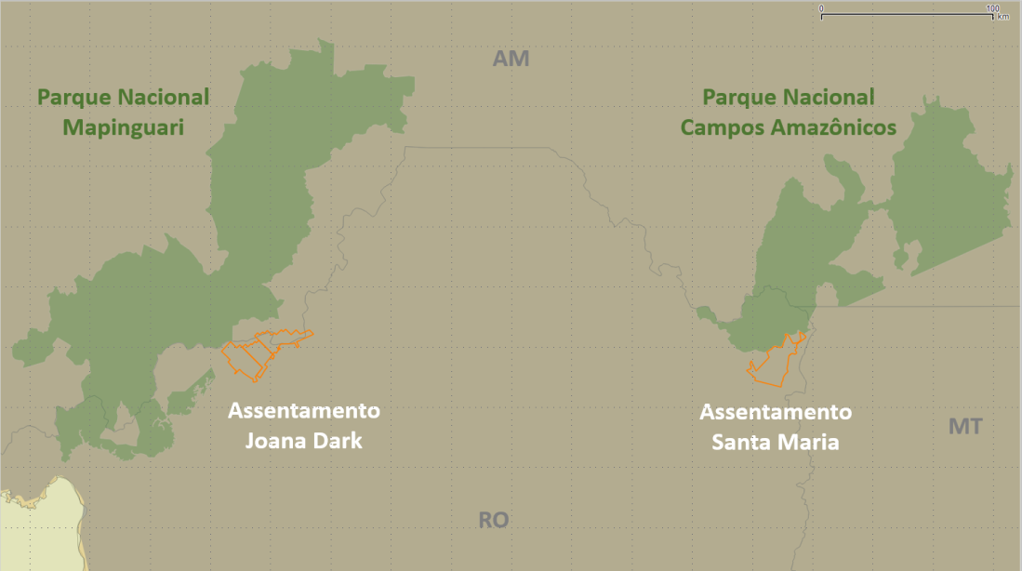

Figura . Mapa das áreas de estudo. Em destaque na cor laranja, está indicada a áreas dos assentamentos Santa Maria II e Joana Dark, e em verde, os Parques Nacionais dos Campos Amazônicos e Mapinguari.

**Dados sociais**

**Fundamento teórico**

Neste estudo, a Teoria do Comportamento Planejado (ADZEN1985) foi usada como base. Esta teoria tem suas raízes nas ciências sociais e representa uma abordagem psicológica para entender e mitigar conflitos. Segundo a Teoria do Comportamento PLanejado um determinado comportamento pode ser predito através da mensuração da atitude. Atitude, nesse caso, se refere a avaliação pessoal (positiva ou negativa) de manifestar o comportamento em questão, e inclui componentes cognitivos e afetivos (Manfredo 2008, engel 2017). Portanto, neste estudo usamos entrevistas para medir atitude e outras variáveis adicionais relacionadas a atitude.

**Entrevistas**

Um questionário específico foi elaborado para a realização de entrevistas com os moradores dos assentamentos (Figura 2). O questionário tinha como objetivo acessar qualitativamente e quantitativamente diversas variáveis psicológicas, sociais, econômicas e políticas que podem influenciar a atitude dos assentados em relação ao comportamento abate de carnívoros silvestres (Knight 2000). Especificamente, o questionário possibilitou a coleta de informações sobre a percepção de risco/benefício, a aceitação, os sentimentos e conhecimento das pessoas em relação aos carnívoros, bem como sobre a percepção de controle pessoal, normas sociais em relação ao abate de onças, além da confiança nas instituições públicas relacionadas (Marchini and Macdonald, 2012; Zimmermann et al., 2005). O questionário ainda incluiu levantamento socioeconômico básico e informações sobre eventos de predação recentes (Azevedo and Murray, 2007). O Anexo 1 contém o questionário completo.

A seleção randômica das propriedades amostradas foi feito da seguinte forma: todas as estradas existentes e trafegáveis dentro dos assentamentos foram percorridas. A primeira propriedade de casa estrada era visitada (se não houvesse moradores, a propriedade seguinte era visitada, até conseguir a primeira entrevista). Uma vez feita a primeira entrevista, a propriedade seguinte a ser visitada seria a primeira propriedade que se distanciasse pelo menos 3 km da anterior seguindo na mesma estrada, e assim por diante. Com isto, buscou-se alcançar aleatoriedade e independência espacial na amostragem.

Para acessar cada uma das variáveis avaliadas, havia duas ou mais perguntas no questionário. A maioria das perguntas do questionário forma fechadas (com três a cinco opções de respostas). Sempre que possível, as opções de resposta das perguntas fechadas foram transformadas em um índice (e.g. escala de Likert (1932)), atribuindo um valor para cada opção de resposta (codificação). A opção de resposta mais favorável à conservação dos carnívoros foram codificada com valores maiores, e a menos favorável com valores menores. As repostas das perguntas referentes a cada variável foram somadas e reescalonadas de 0 a 5, para padronização dos resultados.

Para algumas perguntas foram usadas listas livres (questões iniciais referentes à saliência das espécies), onde o entrevistado era solicitado a citar espécies da região segundo determinadas características. Nestas questões abertas, a ordem e a frequência das espécies citadas indicam sua a importância para o conjunto de entrevistado.

Para maior robustez dos modelos estatísticos, ao invés de analisar os dados dos assentamentos separadamente (o que diminuiria o tamanho amostral e, consequentemente, o poder dos testes), os assentamentos entraram como uma variável explicativa do modelo. Isto permitiu avaliar as diferenças dos assentamentos em relação a variável resposta (atitude), mas não permitiu avaliar a diferença dos assentamentos em relação as variáveis explicativas (e.g. sentimentos, aceitação, percepção de risco/benefício, etc.). A validade interna das variáveis foi medida usando o índice Alpha de Cronbach (Cronbach, 1951). Valores de Alpha de Cronbach superiores a 0.7 indicam alta validade interna do conjunto de perguntas referentes àquela variável. Para avaliar o efeito das variáveis explicativas na atitude, foi usado Modelos Lineares Generalizados (GLM), ajustando para a diferença entre os dois assentamentos. Todas as análises foram realizadas no R 3.1.2 (R Core Team, 2015).

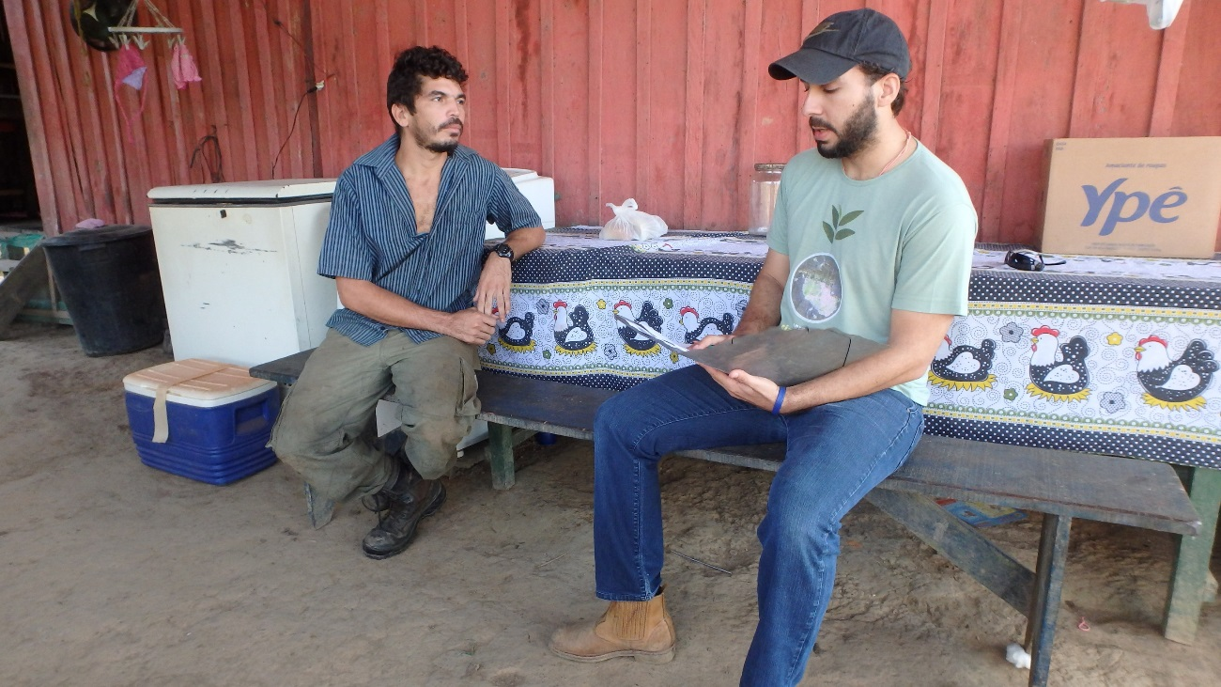

Figura . Entrevista sendo realizada durante visitas as propriedades dos assentados.

**Armadilhamento fotográfico**

Para confirmação da ocorrência das espécies de carnívoro silvestres apontadas como responsáveis pelos ataques aos animais domésticos, foram instaladas 13 armadilhas fotográficas em cada assentamento. Neste relatório constam apenas os resultados do armadilhamento fotográfico na região do ASM. Os registros fotográficos da região do AJD ainda estão sendo analisados.

As armadilhas fotográficas são dispositivos automáticos, não invasivos, que registram imagens de animais que eventualmente passem por aquele local. Essas armadilhas ficaram ativas em campo por 30 dias para auxiliar na identificar dos carnívoros mais frequentes nas áreas de alta incidência de predação por carnívoros. O uso das câmeras se faz necessário uma vez que na maioria dos incidentes de predação por carnívoros não é possível atribuir com precisão a espécie de carnívoro envolvido com base apenas nas entrevistas. A determinação das espécies de carnívoros mais frequentes na região é essencial para definição das melhores estratégias para mitigação do conflito.

**Resultados e Discussão**

Foram entrevistados 53 assentados, sendo 31 no ASM e 22 no SJD. A principal fonte de renda dos entrevistados é a criação de animais (Figura 3).

Figura . Principal fonte de renda dos entrevistados nos assentamentos Santa Maria II e Joana Dark, em Rondônia.

**Saliência das espécies**

As primeiras perguntas do questionário foram listas abertas sobre: a) quais espécies o entrevistado gostaria que tivesse em maior numero na região; b) em menor numero; c) que mais frequentemente atacam rebanhos domésticos; d) que representam maior risco para as pessoas. É notável que a onça (particularmente a onça-pintada) é a espécie mais associada a interações negativas com os assentados (Figura 4). Portanto, daqui em diante os resultados deste relatório serão enfocados na onça-pintada.



Figura . Gráfico de saliência das espécies para moradores do Assentamento Santa Maria II e Joana Dark, em Rondônia. Neste tipo de gráfico as espécies citadas primeiro e com maior frequência nas listas abertas são as de maior saliência (área inferior direita dos gráficos). A espécie de maior saliência para cada pergunta está ilustrada em cada um dos gráficos. As perguntas do questionário referente aos gráficos são: a) “Quais animais você gostaria que tivesse mais na região?”; b) “Quais animais você gostaria que tivesse menos na região?”; c) “Quais animais atacam mais os animais de criação?”; d) “Quais animais são mais perigoso para as pessoas?”.

**Variáveis latentes**

Para analisar quais fatores estão relacionados à atitude das pessoas em relação ao comportamento de abate de onça, foram medidas algumas variáveis: aceitação, percepção de risco benefício, conhecimento, sentimentos, percepção de normas sociais, percepção de controle pessoal e confiança nas instituições. Como os dois assentamentos possuem características semelhantes (ver sessão de Métodos – Área de estudo para maiores detalhes), os dados dos dois assentamentos foram analisados em conjunto.

Para aceitação, percepção de risco/benefício, conhecimento, confiança nas instituições, e principalmente, norma social, os gráficos indicam uma tendência de respostas menos favoráveis a conservação da onça-pintada (distribuição das barras de frequência enviesadas para a esquerda). Apenas para sentimentos e controle pessoal o padrão do gráfico indica uma tendência de respostas favoráveis à conservação (Figura 5).





Figura . Variáveis medidas através de entrevistas com moradores dos assentamentos Santa Maria II e Joana Dark, em Rondônia. A escala padrão é um índice que representa o quão favorável a conservação da onça-pintada foi o conjunto de resposta dos entrevistados, sendo zero o menos favorável e 5 o mais favorável.

O resultado do Alpha de Cronbach para cada variável pode ser visto na Tabela 1. As variáveis sentimentos, percepção de risco benefício, norma social, além de atitude atingiram alto valor de validade interna.

Tabela . Relação de vereáveis e seus respectivos valores de Alpha de Cronbach. Valores acima de 0.7 estão marcados em negrito.

|  |  |
| --- | --- |
| **Variável latente** | **Alpha de Cronbach** |
| Aceitação | 0.45 |
| Risco / Benefício | **0.71** |
| Sentimento | **0.73** |
| Controle pessoal | 0.06 |
| Norma social | **0.79** |
| Conhecimento | 0.07 |
| Confiança nas Instituições | 0.20 |
| Aceitação | **0.82** |

Vários modelos, representando diferentes hipóteses, foram testados (Tabela 2). As variáveis percepção de risco/benefício, sentimento, controle pessoal e norma social foram os mais frequentes nos modelos melhor ranqueados. Entretanto, a variável controle pessoal foi excluída por ter baixo valor de Alpha de Combrach. Portanto, o modelo com menor Delta-AIC (métrica relativa que mede a capacidade explicativa ponderada pela complexidade do modelo), e sem a variável controle pessoal, foi selecionado.

As três variáveis do modelo selecionado (percepção de risco/benefício, sentimento e norma social) apresentam uma relação positiva com atitude (Tabela 3). Ou seja, quanto mais percepção de benefícios da presença de onças, quanto mais sentimentos positivos em relação as onças e quanto maior a percepção de que a sociedade reprova o abate de onças, então mais favorável a atitude e, possivelmente, menor a propensão ao comportamento de abate de onças (Figura 6). Também é possível inferir que os entrevistado do ASJ tem em média uma atitude mais favorável, e possivelmente, menos propenso ao comportamento de abate (Figura 6). Juntas, as variáveis explicativas do modelo selecionado, explicam 52% da variabilidade presente em atitude.

Os resultados indicam que para melhorar a atitude dos assentados em relação ao comportamento de abate das onças é preciso aumentar especificamente a percepção de benefício da presença da espécie na região e diminuir a percepção de risco. Outra abordagem importante é influenciar as normas sociais, favorecendo a percepção de que abater animais silvestres é uma prática socialmente reprovável.

Tabela . Modelos testados para avaliar a influência das variáveis explicativas na atitude dos entrevistados em relação ao comportamento de abate de onças em dois assentamentos em Rondônia. Parâmetros se refere ao números de parâmetros dos modelos. O modelo considerado mais apropriado está destacado em negrito (ver sessão Resultados e Discussão para detalhes da seleção de modelo).

|  |  |  |
| --- | --- | --- |
| **Modelos** | **Parâmetros** | **Delta-AIC** |
| atitude ~ assentamento + risco/benefício + sentimento + controle pessoal + norma social | 5 | 0 |
| atitude ~ assentamento + risco/benefício + sentimento + controle pessoal + norma social + confiança nas inst. | 6 | 1.55 |
| atitude ~ assentamento + risco/benefício + sentimento + controle pessoal + norma social + conhecimento | 6 | 1.60 |
| **atitude ~ assentamento + risco/benefício + sentimento + norma social** | **4** | **2.62** |
| atitude ~ assentamento + risco/benefício + sentimento + controle pessoal | 4 | 3.74 |
| atitude ~ assentamento + risco/benefício + sentimento | 3 | 11.30 |
| atitude ~ assentamento + risco/benefício | 2 | 14.22 |
| atitude ~ assentamento + aceitação + risco/benefício | 3 | 15.61 |
| atitude ~ assentamento + aceitação + sentimento | 3 | 47.18 |
| atitude ~ assentamento + aceitação | 2 | 55.38 |

Tabela . Resultados do GLM com estimativa dos parâmetros, com erro padrão e valor de probabilidade para cada uma das variáveis do modelo selecionado. Todos as variáveis foram consideradas importante para explicar a variação na atitude dos assentados em relação ao comportamento de abate de onças.

|  |  |  |  |
| --- | --- | --- | --- |
| **Variáveis** | **Estimativa** | **Erro padrão** | **Probabilidade** |
| Assentamento (diferença entre SJD e ASM) | -0.78 | 0.34 | 0.03 |
| Risco / Benefício | 0.57 | 0.22 | 0.01 |
| Sentimentos | 0.24 | 0.10 | 0.03 |
| Norma social | 0.39 | 0.18 | 0.03 |



Figura . Representação gráfica da relação dos parâmetros (linha preta) com a atitude segundo o modelo selecionado. O intervalo de confiança de 95% (CI) está representado pela faixa cinza. Exceto para o gráfico no canto superior esquerdo, onde as estimativas médias estão representadas pelo quadrado preto e o CI são as barras verticais.

**Armadilhamento fotográfico**

As 13 armadilhas fotográficas instaladas na área do ASM capturaram 379 registros de animais silvestres, sendo uma espécie de réptil, seis de aves e 27 de mamíferos. Dentre os carnívoros (espécies alvo deste estudo), nove espécies foram registradas (Tabela 4). Os carnívoros mais abundantes foram os de médio porte, como o quati (*Nasua nasua*) e a jaguatirica (*Leopardus pardalis*). Entretanto, as duas espécies de onças também foram bastante frequentes. Destaca-se ainda a presença de duas espécies raras: o cachorro-do-mato-de-orelhas-curtas (*Atelocynus microtis*) e o cachorro-vinagre (*Speothos venaticus*). Os registros fotográficos confirmam a pesença de uma grande diversidade de carnívoros na região do assentamento, incluindo os predadores de topo, indicando que ações de mitigação de conflito para o local não podem ser focadas em apenas uma espécies.

Tabela . Lista de carnívoros registrado por armadilhas fotográficas no Assentamento Santa Maria II, e o numero de registros de cada espécies.

|  |  |  |
| --- | --- | --- |
| **Espécie** | **Nome popular** | **# de Registros** |
| *Nasua nasua* Linnaeus, 1766 | quati | 8 |
| *Leopardus pardalis* Linnaeus, 1758 | jaguatirica | 7 |
| *Panthera onca* Linnaeus, 1758 | onça-pintada | 5 |
| *Puma concolor* Linnaeus, 1771 | onça-parda | 4 |
| *Eira Barbara* Linnaeus, 1758 | irara | 3 |
| *Puma yagouaroundi* É. Geoffroy Saint-Hilaire, 1803 | gato-mourisco | 2 |
| *Atelocynus microtis* Sclater, 1883 | cachorro-do-mato-de-orelhas-curtas | 1 |
| *Procyon cancrivorus* G. Cuvier, 1798 | mão-pelada | 1 |
| *Speothos venaticus* Lund, 1842 | cachorro-vinagre | 1 |



Figura . Registos fotográficos de espécies de carnívoros registradas no Assentamento Santa Maria II.

**Conclusão:**

Os dados sociais apresentados neste estudo indicam que há evidências de convivência conflituosa entre os assentados e os carnívoros silvestres, principalmente a onça-pintada. Praticamente todas as variáveis medidas mostram uma tendência de respostas desfavoráveis à conservação das onças. Complementarmente, as armadilhas fotográficas mostram uma grande riqueza de espécie de carnívoros, e frequências de registros relativamente altas.

Os resultados sugerem que para promover a coexistências entre assentados e carnívoros nas áreas de estudo, é necessário investir em ações que ressaltem os benefícios da presença da onça e que também favoreçam os sentimentos positivos. Além disto, é necessário fomentar a percepção que a prática de abate de onças é socialmente reprovável. Ações de educação ambiental e principalmente de marketing social podem ser usadas para atingir esses objetivos.

Também vale ressaltar que a atitude em relação ao abate de onças varia regionalmente. Neste sentido, maior atenção deveria ser dada ao assentamento Santa Maria II, que apresentou valores médios de atitude menos favoráveis a conservação da onça do que assentamento Joana Dark.

**Primeiros passos: ação de mitigação do conflito no assentamento Santa Maria II**

De acordo com os resultados da pesquisa de entrevistas com os assentados, foi realizada uma ação inicial de mitigação do conflito na região do ASM. Na primeira semana de Agosto, as duas escolas de ensino fundamental e médio do município de Machadinho do Oeste que atendem as crianças e jovens do ASM foram visitadas. Durante as visitas, foram realizadas atividades de conscientização sobre a importância, benefícios e boas práticas relacionadas aos animais silvestres (Figura 8). Na mesma ocasião, 200 cópias do “Guia de Convivência Gente & Onça” (Marchini, 2008) foram distribuídas para os alunos e professores. Este guia é um material de referência no âmbito de mitigação de conflitos com carnívoros silvestres no Brasil. Ele foi desenvolvido por especialistas em mitigação do conflito e um ilustrador, de forma que as principais mensagens, além de serem comunicadas através de textos, também foram traduzidas em ilustrações, possibilitando atingir pessoas com baixa ou nenhuma escolaridade.

O material foi distribuído nas escolas, e não durante as visitas para entrevistas, por que esta estratégia favorece a percepção de que a convivência com as onças é apoiada pela escola, e consequentemente pela comunidade local, o que possivelmente aumenta a percepção que o abate de onças é socialmente reprovável. Essa estratégia está de acordo com nossos resultados de que para mitigar o conflito é importante aumentar a percepção que a norma social vigente não é favorável ao comportamento de abate de animais silvestres.



Figura . Visita às escolas de ensino fundamental e médio do ASM, para atividades de conscientização e educação.

**Literatura citada**

Appleton, M., Bibby, C., Entwistle, A., Davies, M., Dunn, M., Flinders, T., Hoffmann, D., Hollands, M., Mitchell, R., 2003. The Conservation Project Manual, CLP.

Azevedo, F.C. de C., 2008. Food habits and livestock depredation of sympatric jaguars and pumas in the Iguaçu National Park area, south Brazil. Biotropica 40, 494–500.

Azevedo, F.C.C. De, Murray, D.L., 2007. Evaluation of Potential Factors Predisposing Livestock to Predation by Jaguars. J. Wildl. Manage. 71, 2379. doi:10.2193/2006-520

Bauer, H., Iongh, H.H. de, 2005. Lion (Panthera leo) home ranges and livestock conflicts in Waza National Park, Cameroon. Afr. J. Ecol. 43, 208–214.

Bruskotter, J.T., Wilson, R.S., 2014. Determining where the wild things will be: Using psychological theory to find tolerance for large carnivores. Conserv. Lett. 7, 158–165. doi:10.1111/conl.12072

Burns, R.J., Zemlicka, D.E., Savarie, P.J., 1996. Effectiveness of large livestock protection collars against depredating coyotes. Wildl. Soc. Bull. 123–127.

Caniglia, R., Fabbri, E., Mastrogiuseppe, L., Randi, E., 2013. Who is who? Identification of livestock predators using forensic genetic approaches. Forensic Sci. Int. Genet. 7, 397–404. doi:10.1016/j.fsigen.2012.11.001

Ciucci, P., Boitani, L., 1998. Wolf and dog depredation on livestock in central Italy. Wildl. Soc. Bull. 504–514.

Cronbach, L.J., 1951. Coefficient alpha and the internal structure of tests. Psychometrika 16, 297–334.

Horstman, L.P., Gunson, J.R., 1982. Black bear predation on livestock in Alberta. Wildl. Soc. Bull. 34–39.

ICMBio, 2011. Plano de Manejo - Parque Nacional dos Campos Amazônicos. Brasília/DF, Brazil.

Kissui, B.M., 2008. Livestock predation by lions, leopards, spotted hyenas, and their vulnerability to retaliatory killing in the Maasai steppe, Tanzania. Anim. Conserv. 11, 422–432.

Lemos, F.G., Junior, M., Azevedo, F.C., Costa, H.C.M., Joares, A., 2011. Human threats to hoary and crab-eating foxes in central Brazil. Canid News 14.

Likert, R., 1932. A technique for the measurement of attitudes. Arch. Psychol. 22 140, 55.

Marchini, S., 2008. Guia de convivência Gente e Onças. Silvio Marchini.

Marchini, S., Macdonald, D.W., 2012. Predicting ranchers’ intention to kill jaguars: case studies in Amazonia and Pantanal. Biol. Conserv. 147, 213–221. doi:10.1016/j.biocon.2012.01.002

Mateo-Tomás, P., Olea, P.P., Sánchez-Barbudo, I.S., Mateo, R., 2012. Alleviating human-wildlife conflicts: Identifying the causes and mapping the risk of illegal poisoning of wild fauna. J. Appl. Ecol. 49, 376–385. doi:10.1111/j.1365-2664.2012.02119.x

Michalski, F., Boulhosa, R.L.P., Faria, A., Peres, C.A., 2006. Human-wildlife conflicts in a fragmented Amazonian forest landscape: Determinants of large felid depredation on livestock. Anim. Conserv. 9, 179–188. doi:10.1111/j.1469-1795.2006.00025.x

Miquelle, D., Nikolaev, I., Goodrich, J., Litvinov, B., Smirnov, E., Suvorov, E., 2005. Searching for the coexistence recipe: a case study of conflicts between people and tigers in the Russian Far East. Conserv. Biol. Ser. 9, 305.

Mishra, C., 1997. Livestock depredation by large carnivores in the Indian trans-Himalaya: conflict perceptions and conservation prospects. Environ. Conserv. 24, 338–343.

Palmeira, F.B.L., Trinca, C.T., Haddad, C.M., 2015. Livestock Predation by Puma (Puma concolor) in the Highlands of a Southeastern Brazilian Atlantic Forest. Environ. Manage. 56, 903–915.

Paula, R.C., Desbiez, A., Cavalcanti, S.M.C., 2013. Plano de açao nacional para a conservaçao da onça pintada. ICMBio: Brasılia.

Silveira, L., Boulhosa, R., Astete, S., Jácomo, A.T.A., 2008. Management of domestic livestock predation by jaguars in Brazil. Cat News 4, 26–30.

Thirgood, S., Woodroffe, R., Rabinowitz, A., 2005. The impact of human-wildlife conflict on human lives and livelihoods. Conserv. Biol. Ser. 9, 13.

Woodroffe, R., Thirgood, S., Rabinowitz, A., 2005. People and Wildlife: conflict or coexistence. doi:10.1017/CBO9781107415324.004

Zimmermann, A., Walpole, M.J., Leader Williams, N., 2005. Cattle ranchers’ attitudes to conflicts with jaguar Panthera onca in the Pantanal of Brazil. Oryx 39, 406–412. doi:10.1017/S0030605305000992

**ANEXO 1 - Questionário**

**ID da entrevista:**_________________________________ **Data:**_____/_____/____

**Reserva:** __________________________________________________________________________ **Comunid./Assent.:**____________________________________ **Ambiente:**____________________

**Coordenada (WPT):**_______________________________  **Entrevistador:**_____________________

**Nome do entrevistado (opcional):**______________________________________________________

**Posição funcional:** trabalhador( ) encarregado( ) proprietário( )

Percepção geral

**1. De todos os animais selvagens que existem aqui na região, quais você gostaria que tivesse mais aqui por perto do assentamento? Por quê?**

i.__________________________ii__________________________iii________________________

iv.__________________________v_________________________

**Por que i?______________________Por que ii?______________________Por que iii?________________**

**2. ... E que tivesse menos...?**

i.__________________________ii__________________________iii________________________

iv.__________________________v_________________________

**Por que i?______________________Por que ii?______________________Por que iii?________________**

**3. Existem animais selvagens daqui da região que você diria que podem causar problemas para os animais de criação? Sim( ) Não( )**

**Quais?**i.__________________________ii__________________________iii________________________

iv.__________________________v__________________________

**4. Existem animais daqui da região que você diria que podem machucar alguém? Sim( ) Não( )**

**Quais?**i.__________________________ii__________________________iii________________________

iv.__________________________v__________________________

**P.ex.1. Você sabe de alguma reserva aqui por perto? Sim( ) Não( )**

**Quais?**i.__________________________ii__________________________iii________________________

**P.ex.2. Para você as reservas trazem:**

muito prejuízo( ) um pouco de prejuízo( ) nem/nem( ) um pouco de benefício( ) muito benefício( )

**4b. Quais são os tipos de onça que existem na área do assentamento?**

Pintada( ) Preta( ) Vermelha( ) Jaguatirica( ) Maracajá( ) Mourisco( )

**4c. Qual tipo de onça você acha que causa mais problemas para as pessoas?**

na( ) Pintada( ) Preta( ) Vermelha( ) Jaguatirica( ) Todas por igual( ) Porque?______________________

**4d. Qual tipo de onça você acha que causa mais problemas para os animais de criação?**

na( ) Pintada( ) Preta( ) Vermelha( ) Jaguatirica( ) Todas por igual( ) Porque?______________________

**14. Você acha que hoje em dia, a onça causa (...) problemas do que antigamente**

Muito menos( ) menos( ) nem mais/nem menos( ) mais( ) bem mais( )

**4e. Qual a época do ano em que a onça ataca mais as criações?** (Numerar por ordem de frequência)

Período da chuva( ) Período da seca( ) Detalhes:_________________________________________

**DAQUI PARA FRENTE, AS PERGUNTAS QUE VAMOS FAZER SÃO REFERENTES À ONCA PINTADA E À ONCA PRETA.**

Aceitação

|  |  |  |  |  |
| --- | --- | --- | --- | --- |
| bem poucas( ) | poucas( ) | Nem poucas/nem muitas( ) | muitas( ) | Muitas mesmo( ) |

**7. E aqui no assentamento (...), você acha que tem:**

**7b. Você acha que antigamente aqui no assentamento tinha (...) onças:**

|  |  |  |  |  |
| --- | --- | --- | --- | --- |
| bem menos( ) | menos( ) | Nem menos/nem mais( ) | mais( ) | Muito mais( ) |

**8. Se você pudesse escolher, a quantidade de onças aqui no assentamento seria:**

bem menor( ) um pouco menor( ) nem menor/nem maior( ) um pouco maior( ) bem maior( )

Benefício/Risco

**9. Você considera que o seu conhecimento... sobre a onça**

bem pequeno( ) pequeno( ) nem peq/nem grande( ) grande( ) muito grande( )

**10. Você acha que para a natureza (sem pensar nas pessoas) a onça é um bicho que traz:**

muito prejuízo( ) um pouco de prejuízo( ) nem/nem( ) um pouco de benefício( ) muito benefício( ) ns( )

**10b. Que prejuízo/benefício?**___________________________________________________

**11. Para as pessoas em geral no assentamento – não estou falando de você e da sua família - a onça traz:**

muito prejuízo( ) um pouco de prejuízo( ) nem/nem( ) um pouco de benefício( ) muito benefício( ) ns( )

**11b. Que prejuízo/benefício?**___________________________________________________

**12. E para você e sua família, a onça traz:**

muito prejuízo( ) um pouco de prejuízo( ) nem/nem( ) um pouco de benefício( ) muito benefício( ) ns( )

**12b. Que prejuízo/benefício?**__________________________________________________

**13. Você acha que o risco de Você e da sua família ter algum problema com a onça é:**

muito baixo( ) baixo( ) nem baixo/nem alto( ) alto( ) muito alto( ) não sabe( )

**15. Quando uma onça encontra um animal de criação, ela ataca o animal:**

|  |  |  |  |
| --- | --- | --- | --- |
| nunca( ) | raramente( ) | na maioria das vezes( ) | sempre( ) |

**Por quê?** ___________________________________________________________________

**16. Quando uma onça encontra uma pessoa, ela ataca:**

|  |  |  |  |
| --- | --- | --- | --- |
| nunca( ) | raramente( ) | na maioria das vezes( ) | sempre( ) |

**17. O risco de ter problemas com a onça é:**

igual para todos no assentamento( ) maior (ou menor) para alguns( ).

**Para quem? Por quê?**________________________________________________________

Sentimento

**18. Se você visse – lá longe - uma onça de passagem no assentamento,**

i. você acharia legal: não( ) um pouco( ) bastante( )

ii. você acharia interessante: não( ) um pouco( ) bastante( )

iii. você ficaria contente: não( ) um pouco( ) bastante( )

iv. você ficaria surpreso: não( ) um pouco( ) bastante( )

vi. você sentiria raiva: não( ) um pouco( ) bastante( )

vii. você sentiria medo: não( ) um pouco( ) bastante( )

**19. Se uma onça matasse um animal de criação aqui no assentamento,**

i. você ficaria surpreso: não( ) um pouco( ) bastante( )

ii. Despertaria a curiosidade: não( ) um pouco( ) bastante( )

iii. você ficaria triste: não( ) um pouco( ) bastante( )

iv. você sentiria raiva: não( ) um pouco( ) bastante( )

v. você sentiria medo: não( ) um pouco( ) bastante( )

Manejo (incluindo abate): atitude, norma social, controle pessoal

**25. Você acha que tem alguma forma de evitar os problemas que as onças podem causar para você e sua família?**

Nenhuma forma( ) Em parte( ) Totalmente( )

**24a. Você acha que o problema que as pessoas têm com as onças (elas pegando animais domésticos e pessoas) no assentamento é algo que depende:**

|  |  |  |  |  |
| --- | --- | --- | --- | --- |
| só das onças( ) | mais das onças que das pessoas( ) | dos dois igual( ) | mais das pessoas que das onças( ) | só das pessoas( ) |

**24b. A quem caberia resolver o problema de ataques de onça ao rebanho?**

Entrevistado( ) Estado( ) IBAMA/ICMBio( ) Parque Nacional( ) ONG/Ambientalistas( )

Polícia Ambiental( ) outros?______________________

**O que você faz para evitar problemas?**__________________________________________

**O que falta para poder evitar?**_________________________________________________

Confiança/Identificação com instituição

**25b. Você sabe se existe algum órgão/entidade/instituição que ajuda às pessoas no caso de problemas com onças? Sim( ) Não( ) ns( ) Qual? __________________________________**

**25c. Algum atrapalhando? Sim( ) Não( ) ns( ) Qual? _______________________________**

**Me diga se você concorda ou não concorda:**

**26. Se uma onça é vista andando lá longe de passagem no assentamento (Situação A),** ela deve ser morta/abatida:

|  |  |  |  |  |
| --- | --- | --- | --- | --- |
| discorda totalmente( ) | discorda( ) | nem discorda/nem concorda( ) | concorda( ) | concorda totalmente( ) |

**27. Se uma onça pega um animal doméstico que NÃO seja seu no assentamento (Situação B),** ela deve ser morta/abatida:

|  |  |  |  |  |
| --- | --- | --- | --- | --- |
| discorda totalmente( ) | discorda( ) | nem discorda/nem concorda( ) | concorda( ) | concorda totalmente( ) |

**27b. Se uma onça pega um DOS SEUS ANIMAIS domésticos (Situação B),** ela deve ser morta/abatida:

|  |  |  |  |  |
| --- | --- | --- | --- | --- |
| discorda totalmente( ) | discorda( ) | nem discorda/nem concorda( ) | concorda( ) | concorda totalmente( ) |

**28. Se uma onça ataca uma pessoa no assentamento (Situação C),** ela deve ser morta/abatida:

|  |  |  |  |  |
| --- | --- | --- | --- | --- |
| discorda  totalmente( ) | discorda( ) | nem discorda/nem concorda( ) | concorda( ) | concorda  totalmente( ) |

**29. *Em cada uma dessas situações,*** **quantas pessoas no assentamento você acha que concordariam em matara onça:**

A. É vista lá longe de passagem no Assentamento

ninguém( ) só um ou outro( ) a metade( ) quase todo mundo( ) todo mundo( )

B. Pega animal de criação

ninguém( ) só um ou outro( ) a metade( ) quase todo mundo( ) todo mundo( )

C. Ataca uma pessoa

ninguém( ) só um ou outro( ) a metade( ) quase todo mundo( ) todo mundo( )

**30. *Em cada uma dessas situações,*** **você mataria a onça:**

A. É vista lá longe de passagem no assentamento

de jeito nenhum( ) pode ser( ) com certeza( )

B. Pega animal de criação

de jeito nenhum( ) pode ser( ) com certeza( )

C. Ataca uma pessoa

de jeito nenhum( ) pode ser( ) com certeza( )

**40. Alguma vez na sua vida você já viu uma onça? Sim( ) Não( )**

**40b. Quantas (geral)?** ___________

**40c. Vivas:** Geral( ) Pintada( ) Preta( ) Vermelha( ) Jaguatirica( ) Maracajá( ) Mourisco( )

**40d. Mortas:** Geral( ) Pintada( ) Preta( ) Vermelha( ) Jaguatirica( ) Maracajá( ) Mourisco( )

**31. Você ou alguém da sua família já matou uma onça?** Sim( ) Não( )

Detalhes:__________________________________________________________________________

__________________________________________________________________________________

Dados sócio-demográficos

**32. Gênero:** M( ) F( ) **33. Idade:_______**

**34. Qual é a sua religião?:** nenhuma( ) católico( ) evangélico( ) outro:__________________

**35. Você já chegou a frequentar a escola?**

**Escolaridade:** Nenhuma( ) Fund. Inc.( ) Fund. Com.( ) Méd.inc.( ) Méd.com.( ) Sup.( )

**36. Quantas pessoas moram na sua casa?** _______ **Tamanho da propriedade:**______________

**36a. Você acha que a sua situação econômica hoje é:**

Muito ruim( ) ruim( ) mais ou menos( ) boa( ) muito boa( )

**36b**. **Você acha que sua situação econômica está:**

Piorando muito( ) piorando( ) igual( ) melhorando( ) melhorando muito( )

**37. Quais são as principais fontes de renda da sua família?**(Numerar por ordem de importância)

Pesca( ) Agricultura( ) Comércio( ) Artesanato( ) Caça( ) Criação de animais( )

Aposentadoria( ) Auxílios do governo( ) Outras:_______________________________________

**38. Animais de criação: (R) – renda (X) só consumo**

Galinha( ) Pato( ) Cachorro( ) Porco( ) Boi( ) Búfalo( ) Carneiro( ) Outros:______________